Judul Artikel
(Times New Roman, Ukuran 14, Bold)

Nama Penulis¹, Nama Penulis², dst (Times New Roman, Ukuran 11, Bold)
Afiliasi (Times New Roman, Ukuran 11)

Abstrak (Times New Roman, Ukuran 12, Bold)
Abstrak harus singkat dan jelas, ditulis maksimal 300 kata, dalam 2 bahasa yaitu Indonesia setelahnya Inggris. Abstrak meliputi latar belakang, tujuan, metode, dan hasil.
Kata Kunci: 3-5 kata

Pendahuluan (Times New Roman, Ukuran 12, Bold)
Dokumen ini adalah template artikel prosiding yang dapat digunakan sebagai referensi untuk menulis naskah anda. Naskah diketik dalam 1 (satu) spasi, dengan jumlah 5–8 halaman, ukuran kertas A4, batas kiri dan kanan pengetikkan adalah 2.5 cm sedangkan batas atas dan bawah pengetikkan adalah 3 cm.
Pada bagian pendahuluan berisikan minimal latarbelakang pengabdian, tujuan, dan manfaat pengabdian. Diperbolehkan adanya sub judul dengan penomoran angka 1, 2, dst.

Metode (Times New Roman, Ukuran 12, Bold)
Pada bagian metode berisikan minimal tahapan kajian yang gunakan untuk menyelesaikan permasalahan pengabdian termasuk analisis data yang digunakan. Diperbolehkan adanya sub judul dengan penomoran angka 1, 2, dst.

Hasil dan Pembahasan (Times New Roman, Ukuran 12, Bold)
Ilustrasi hasil pengabdian dapat berupa grafik/tabel/gambar yang diberi keterangan secukupnya agar mudah dimengerti.

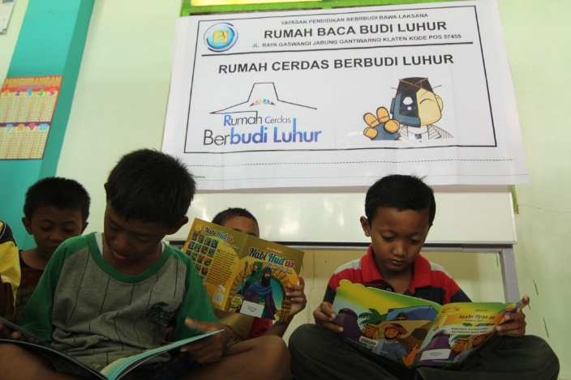
Gambar.1 XXXXXXXXXXXXX (Times New Roman, ukuran 10)

Tabel 1. XXXXXXXXXX (Times New Roman, ukuran 10)
No | Parameter | Nilai
1 | XXXXXXXX | XXXXXXXXXXXXX
2 | XXXXXX | XXXXXXXXXX
3 | XXXXXXXXXX | XXXXXXXXXXXXX

Simpulan (Times New Roman, Ukuran 12, Bold)
Tidak diperbolehkan menggunakan sub judul atau penomoran, sampaikan simpulan dalam paragraf dan hindari penggunaan data statistik.

Daftar Pustaka (Times New Roman, Ukuran 12, Bold)
Semua yang tertera dalam daftar pustaka harus dirujuk dalam tulisan. Disarankan untuk menggunakan alat referensi seperti Mendeley, dengan format Harvard style. Tidak diperkenankan menggunakan catatan kaki.

